臺南市國民教育輔導團各領域工作小組建立夥伴學校共學--分區到校諮詢服務計畫
性別平等教育議題創意課程及教案教學活動設計表
教學設計名稱 |  | 牛奶鍋 | 教學設計者 | 學 校 | 土庫國小
適用年級 |  | □國小低年級 □國小中年級  ■國小高年級 | 教學設計者 | 姓 名 | 郝莉莉
學 習 領 域 |  | 綜合領域 | 時間/節數 | 40分鐘 共1節
教學方式 |  | ■分享討論 □實作體驗 □省思回饋 □ppt觀賞  ■影片觀賞 □繪本導讀 □其他：
性別平等教育  領域主題軸 |  | □性別的自我瞭解  ■性別的人我關係  □性別的自我突破 | 性別平等教育領域  主要概念 | □ 身心發展 □性別認同  □ 生涯發展 ■性別角色  ■ 性別互動 □性別與情感  - 性與權力 □家庭與婚姻  - 性別與法律□資源的運用  - 社會的參與□社會建構的批判
性別平等教育議題 | 核心素養 | ■性A1尊重多元的性別氣質、性傾向與性別認同，以促進性別的自我了解，發展不受性別限制之自我潛能。  ■性A2 覺知生活中性別刻板、偏見與歧視，培養性別平等意識，提出促進性別平等的改善策略。  ■性C2 覺察人際互動與情感關係中的性別權力，提升情感表達、平等溝通與處理情感挫折的能力。
性別平等教育議題 | 學習主題 | 覺察性別刻板印象，建立性別平等概念。
性別平等教育議題 | 實質內涵 | ■E1認識生理性別、性傾向、性別特質與性別認同的多元面貌  ■E3覺察性別角色的刻板印象，了解家庭、學校與職業的分工，不應受性別的限制。
設計理念 |  | 雖然性別平等教育已經推展多年，但是一般日常的訪談，仍可發現許多特定工作的性別刻板印象，並仍有不少傳統偏差觀念，因此透過網路媒體平臺youtube上之性平微電影「牛奶鍋」，簡短五分鐘引導小孩子省思自身、家庭是否仍有性別刻板觀念，互相分享討論，認識性別平等議題。
教學目標 |  | 一、透過影片覺察特定工作性別刻板印象，認識不同性別特質與優勢。  二、藉由分享討論，建構性別平等概念與行動。
教學重點 |  | 影片欣賞、討論分享
教學重點  活動流程分析 |  | 影片欣賞→教師提問→小組討論→分享→總結
教學準備  (教學資源媒材) |  | 一、youtube影片：牛奶鍋  二、電腦、電視、小組小白板
相關能力指標 |  | 教學活動設計與流程 |  |  |  | 教學時間 | 評量方式
 |  | 引起動機:  師：請各組小朋友在小白板上畫出警察和空服員。  隨機請各組發表，教師提問警察和空服員性別。  師：警察就一定是男生嗎？空服員就一定是女生嗎？  影片欣賞: 以電腦投影大電視呈現YOUTUBE上104年性別平等微電影徵選第二名”牛奶鍋”影片。  討論:  觀看影片，請小組討論影片中顏色與性別的關係、醫師、護理師之性別印象，以及對於「男主外、女主內」這句話的感受。  小組發表：  1.顏色不應該與性別畫等號，每個人都可以有喜歡的顏色。  2.上次我去看醫生，是一位親切的女醫師，而我在新聞中也有看到女生當汽車修理員，專業和細心度都受到好評，因此只要努力加強自己的能力，職業應該不分性別都可以勝任。  3.現在也有許多爸爸申請育嬰假在家照顧幼兒，已經不是「男主外，女主內」的時代，而是透過協調溝通，才是真正的各司其職。  總結:  小朋友的發表都很棒，確實只要培養好能力，能勝任每項工作，就不應該以性別來限制，社會上仍有些性別刻板印象，我們每個小朋友要成為家庭、生活上的性別平等宣導者，隨時以身作則，也要委婉和家人溝通喔！ |  |  |  | 5分鐘  3分鐘  6分鐘  7分鐘  16分鐘  3分鐘

臺南市國民教育輔導團性別平等教育議題創意課程及教案實施成果照片
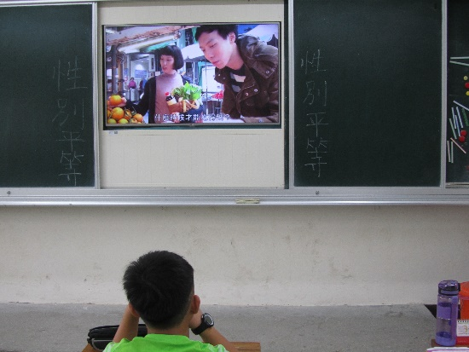 | 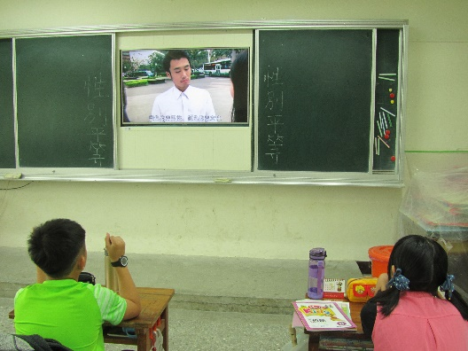
說明：影片欣賞
影片：https://www.youtube.com/watch?v=zDaAzqSYNlc&t=2s 104年性別平等微電影徵選第二名”牛奶鍋”

